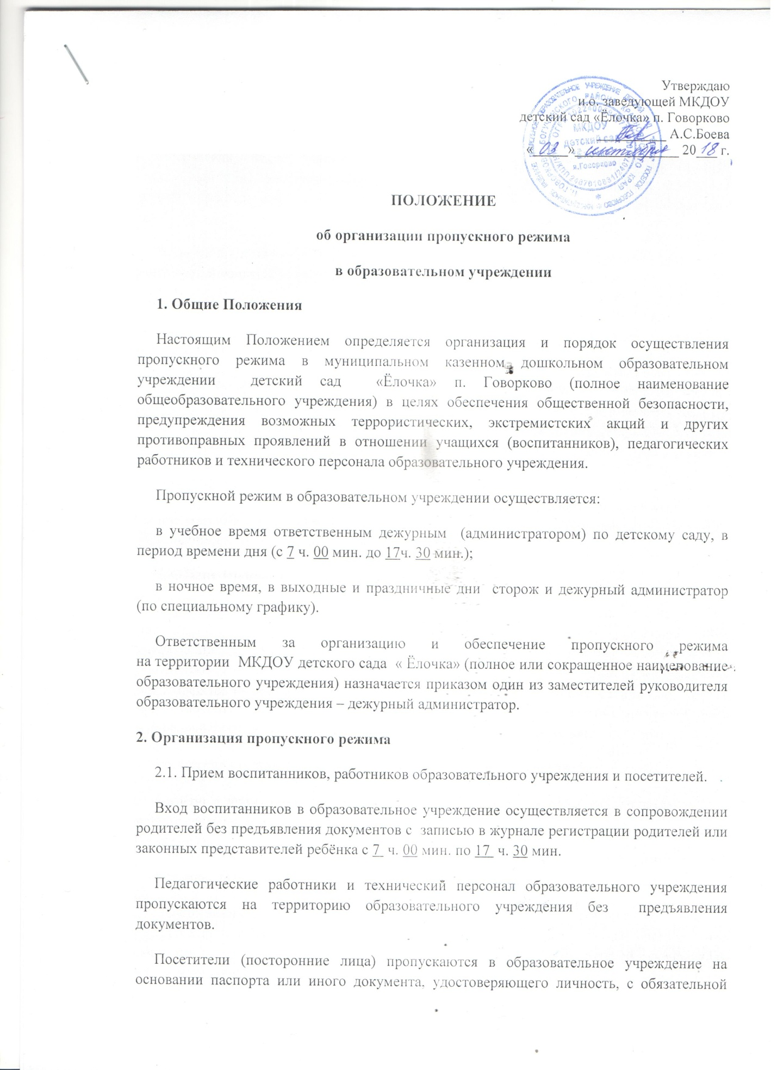

фиксацией данных документа в журнале регистрации посетителей (паспортные данные, время прибытия, время убытия, к кому прибыл, цель посещения общеобразовательного учреждения).
Посетитель, после записи его данных в журнале регистрации посетителей, перемещается по территории образовательного учреждения в сопровождении дежурного педагогического работника или педагогического работника, к которому прибыл посетитель.
Пропуск посетителей в здание образовательного учреждения во время учебных занятий допускается только с разрешения руководителя образовательного учреждения.
После окончания времени, отведенного для входа воспитанников в ДОУ или их выхода из ДОУ педагогический работник обязан произвести осмотр помещений группы на предмет выявления посторонних, взрывоопасных и подозрительных предметов.
Проход родителей на собрания, осуществляется по списку, составленному и подписанному воспитателем с предъявлением родителями дежурному педагогическому работнику документа, удостоверяющего личность, без регистрации данных в журнале учета посетителей, в присутствии воспитателя или в сопровождении ответственного дежурного .
Нахождение участников образовательного процесса на территории объекта после окончания учебной смены и рабочего дня без соответствующего разрешения руководства образовательного учреждения запрещается.
При выполнении в общеобразовательном учреждении строительных и ремонтных работ, допуск рабочих осуществляется по списку подрядной организации, согласованному с руководителем общеобразовательного учреждения. Производство работ осуществляется под контролем специально назначенного приказом руководителя представителя администрации учебного заведения.
2.2. Осмотр вещей посетителей.
При наличии у посетителей ручной клади дежурный работник образовательного учреждения предлагает добровольно предъявить содержимое ручной клади.
В случае отказа – вызывается дежурный администратор образовательного учреждения, посетителю предлагается подождать их у входа. При отказе предъявить содержимое ручной клади дежурному администратору посетитель не допускается в образовательное учреждение.
В случае, если посетитель, не предъявивший к осмотру ручную кладь, отказывается покинуть общеобразовательное учреждение дежурный администратор, оценив обстановку, информирует руководителя (заместителя руководителя учреждения) и действует по его указаниям, при необходимости вызывает наряд милиции, применяет средство тревожной сигнализации.
Данные о посетителях фиксируются в журнале регистрации посетителей.
Журнал регистрации посетителей
№  записи | Дата  посещения ОУ | Ф.И.О.  посетителя | Документ, удостоверяющий личность | Время входа в ОУ | Время выхода из ОУ | Цель  посещения | К кому из работников ОУ прибыл | Подпись администратора | Примечания (результат осмотра ручной клади)
1 | 2 | 3 | 4 | 5 | 6 | 7 | 8 | 9 | 10
Журнал регистрации посетителей заводится в начале учебного года (1 сентября) и ведется до начала нового учебного года (31 августа следующего года).
Журнал должен быть прошит, страницы в нем пронумерованы. На первой странице журнала делается запись о дате его заведения.
Замена, изъятие страниц из журнала регистрации посетителей запрещены.
2.3. Пропуск автотранспорта.
Пропуск автотранспорта на территорию объекта осуществляется после его осмотра и записи в журнале регистрации автотранспорта лицом ответственным за пропуск автотранспорта, который назначается приказом руководителя общеобразовательного учреждения. (рабочий по обслуживанию здания - дворник)
Приказом руководителя общеобразовательного учреждения утверждается список автотранспорта, имеющего разрешение на въезд на территорию учреждения.
Осмотр въезжающего автотранспорта на территорию общеобразовательного учреждения и груза производится перед воротами (шлагбаумом).
В выходные, праздничные дни и в ночное время допуск автотранспорта на территорию объекта осуществляется с письменного разрешения директора общеобразовательного учреждения или лица его замещающего с обязательным указанием фамилий ответственных, времени нахождения автотранспорта на территории учреждения, цели нахождения.
Обо всех случаях нахождения на территории общеобразовательного учреждения не установленных транспортных средств, транспортных средств, вызывающих подозрение, ответственный за пропускной режим информирует руководителя общеобразовательного учреждения (лицо его замещающее)
и при необходимости, по согласованию с руководителем общеобразовательного учреждения (лицом его замещающим) информирует территориальный орган внутренних дел.
Данные о въезжающем на территорию общеобразовательного учреждения автотранспорте фиксируются в журнале регистрации автотранспорта.
Журнал регистрации автотранспорта
№  записи | Дата | Марка, гос. номер автомобиля | Ф.И.О. водителя, наименование организации, к которой принадлежит автомобиль | Документ, удостоверяющий личность водителя | Цель приезда | Время въезда в ОУ | Время выезда из ОУ | Подпись охранника (вахтера) | Результат осмотра (примечания)
1 | 2 | 3 | 4 | 5 | 6 | 7 | 8 | 9 | 10

В случае, если с водителем в автомобиле есть пассажир, к нему предъявляются требования по пропуску в учреждение посторонних лиц. Допускается фиксация данных о пассажире в журнале регистрации автотранспорта.
Действия лица, отвечающего за пропуск автотранспорта, в случае возникновения нештатной ситуации аналогичны действиям лица, осуществляющего пропускной режим в здание общеобразовательного учреждения.
3. ОБЯЗАННОСТИ СОТРУДНИКОВ сторожевой ОХРАНЫ
3.1. Сторож должен знать:
- должностную инструкцию;
- инструкцию по осуществлению пропускного режима;
- особенности охраняемого объекта и прилегающей к нему местности, расположение и порядок работы охранной и пожарной сигнализации, систем экстренного вызова милиции, средств связи, пожаротушения, правила их использования и обслуживания;
- общие условия и меры по обеспечению безопасности объекта, его уязвимые места;
- порядок взаимодействия с правоохранительными органами, условия и правила применения оружия и спецсредств, внутренний распорядок общеобразовательного учреждения, правила осмотра ручной клади и автотранспорта.
3.2. На посту охраны должны быть:
телефонный аппарат, технические средства экстренного вызова милиции;
инструкция о правилах пользования средством тревожной сигнализации;
инструкция по осуществлению пропускного режима;
телефоны дежурных служб правоохранительных органов, органов ФСБ, ГО и ЧС, аварийно-спасательных служб, администрации образовательного учреждения;
системы управления техническими средствами контроля за обстановкой.
3.3. Сторож обязан:
перед заступлением на пост осуществить обход территории объекта, проверить наличие и исправность оборудования (согласно описи) и отсутствие повреждений на внешнем ограждении, окнах, дверях;
проверить исправность работы технических средств контроля
за обстановкой, средств связи, наличие средств пожаротушения, документации поста, и о выявленных недостатках и нарушениях произвести запись в журнале приема - сдачи дежурства;
доложить о произведенной смене и выявленных недостатках дежурному администратору, руководителю общеобразовательного учреждения;
осуществлять пропускной режим в общеобразовательном учреждении
в соответствии с настоящим Положением;
обеспечить контроль за складывающейся обстановкой на территории общеобразовательного учреждения и прилегающей местности;
выявлять лиц, пытающихся в нарушение установленных правил проникнуть на территорию общеобразовательного учреждения, совершить противоправные действия в отношении учащихся, педагогического и технического персонала, имущества и оборудования общеобразовательного учреждения и пресекать их действия в рамках своей компетенции.;
производить обход территории общеобразовательного учреждения согласно установленному графику обходов, но не реже чем 2 раза в день: перед началом учебного процесса, во время пересмены и после окончания занятий, о чем делать соответствующие записи в журнале проведения осмотров территории и помещений ОУ, и при необходимости осуществлять дополнительный осмотр территории и помещений;
при обнаружении подозрительных лиц, взрывоопасных
или подозрительных предметов и других возможных предпосылок
к чрезвычайным ситуациям вызвать полицию и действовать согласно служебной инструкции;
в случае прибытия лиц для проверки несения службы, сотрудник, убедившись, что они имеют на это право, допускает их на объект и отвечает на поставленные вопросы.
3.4. Сотрудник имеет право:
требовать от учащихся, персонала общеобразовательного учреждения
и посетителей соблюдения настоящего положения, правил внутреннего распорядка;
